**UNIVERSITETI PUBLIK “KADRI ZEKA” GJILAN**

FAKULTETI I SHKENCAVE KOMPJUTERIKE

INXHINIERI SOFTUERIKE DHE WEB DIZAJN



LËNDA: DIZAJNIMI MULTIMEDIA (DM)

**IDEJA E PROJEKTIT**

**TITULLI PROJEKTIT (SHKURTESA E TITULLIT TE PROJEKTIT): GL Clocks (GLC)**

|  |  |
| --- | --- |
| **Mësimdhënës:** Prof.Ass.Dr. Lindita Nebiu Hyseni | **ID:** 19071027 |
| **Asistent:** PhD.C. Aferdita Ibrahimi | **Emri dhe Mbiemri:** GenitHuruglica |

Gjilan, 2022

# ABSTRAKT

*Projekti I titulluar “GL Clocks (GLC)” I cili do te zhvillohet ne kuader te lendes: Dizajnimi Multimedia do te sherbej per te paraqitur sherbimet e nje kompanie të orëve. Disa prej shërbimeve janë: shitje të orëve (orë dore, orë muri etj.) dhe servisim I tyre. Në kuadër të këtij projekti do të bëhet provimi i kësaj kompanie si dhe shërbimeve që kjo kompani i ofron. Projekti u realizua me ane te paketes Adobe.* Per realizimin e ketij projekti jam bazuar ne materialet e lendes Sherbime te Bazuara ne Web [1].

Permbajtja

ABSTRAKT 2

1. Llogo 4

2. Cover Page (CP) 4

3. Video Promovuese (VP) 5

4. Portfolio Biznesi (PB) 6

5. Rezyme Profesionale (RP) 6

6. Perfundimi 7

7. Referencat 7

Lista e figurave

Figura 1 Llogo 4

Figura 2 Cover Page 5

Figura 3 Video Promovuese 6

Figura 4 Portfolio Biznesi 6

Figura 5 Rezyme Profesionale 7

# Llogo

Logo e emeruar Logo_GLC eshte realizuar me Adobe Illustrator. Logo ka formen e ores se murit, ku brenda ores akrepat simbolizojne shkronjen G dhe L dhe posht gjendet teksti Clocks ku shkronja O ka formen e setingsit e cila paraqet ndertimin e brendshem te ores.

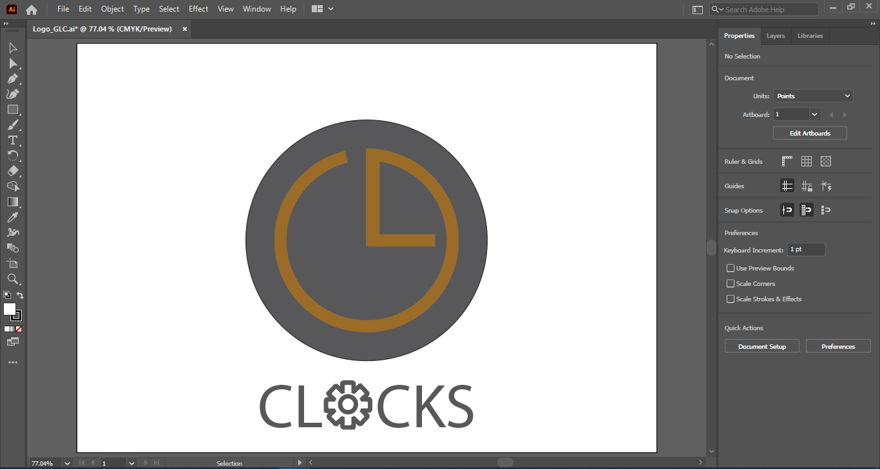

Figura 1 Llogo

# Cover Page (CP)

Cover Page I emeruar CP_GLC eshte realizuar me ane te Adobe Photoshop. Cover Page permban logon, nje ore murid he nje ore dore si dhe titullin e projektit.

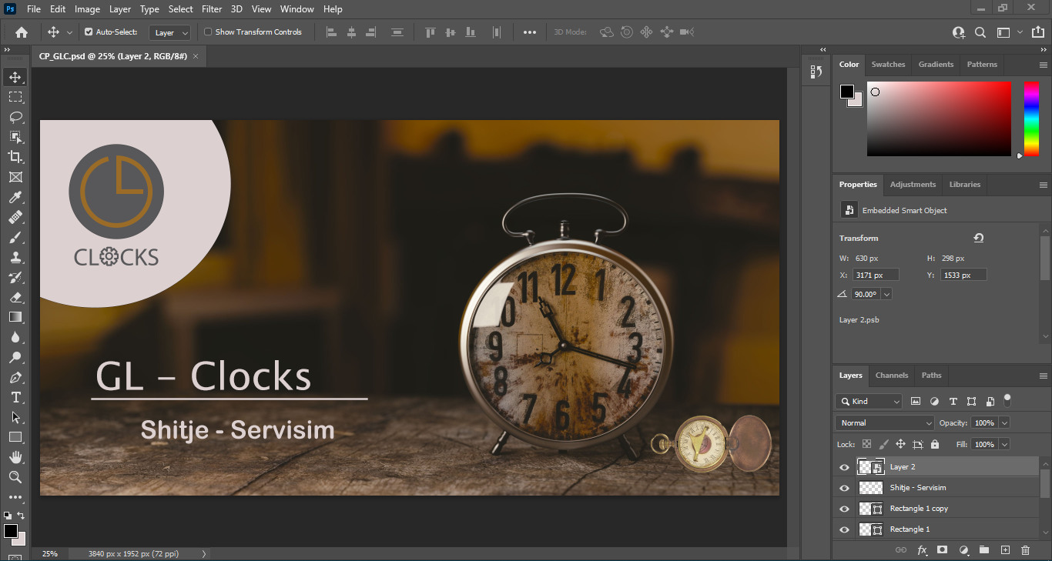

Figura 2 Cover Page

# Video Promovuese (VP)

Video Promovuese eshte realizuar me ane te Adobe Premier Pro. Video permban tri video te ndryshme te edituara, titullin e projektit dhe kontaktin.

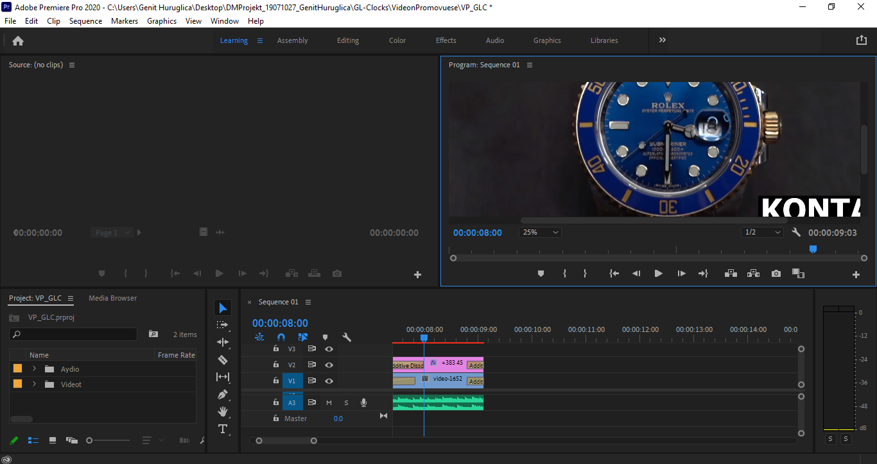

Figura 3 Video Promovuese

# Portfolio Biznesi (PB)

Portfolio Biznesi u realizua me ane te Adobe Indesign. Protfolio Biznesi permban te dhenat dhe sherbimet qe I ofron dyqani I orave.

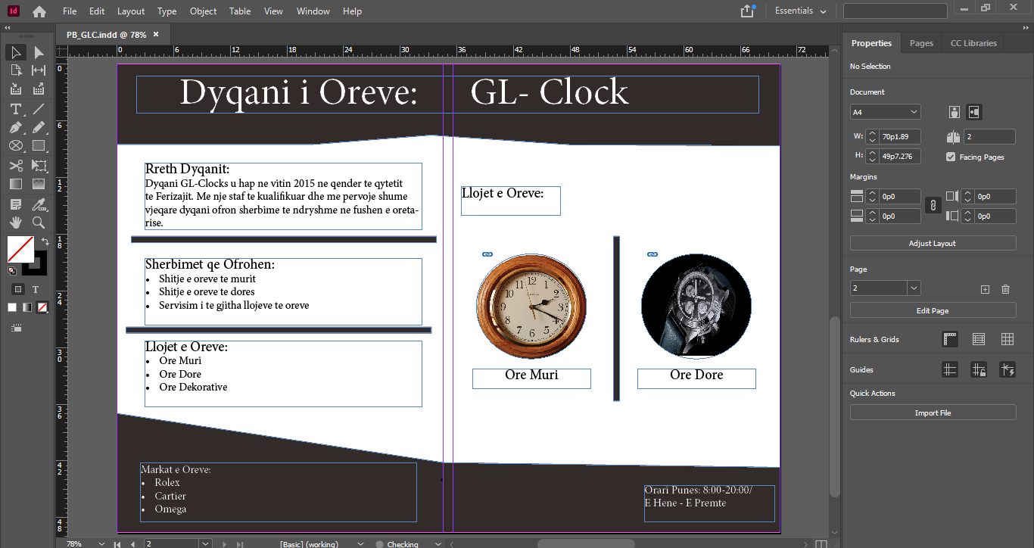

Figura 4 Portfolio Biznesi

# Rezyme Profesionale (RP)

Rezyme Profesionale permban menyt: Balina, Projektet, Kontakti. Tek ballina paraqitet fotoja dhe nje paragraph. Tek projektet paraqiten dy projekte te realizuara dhe tek kontakti paraqitet nje form e kontaktit.

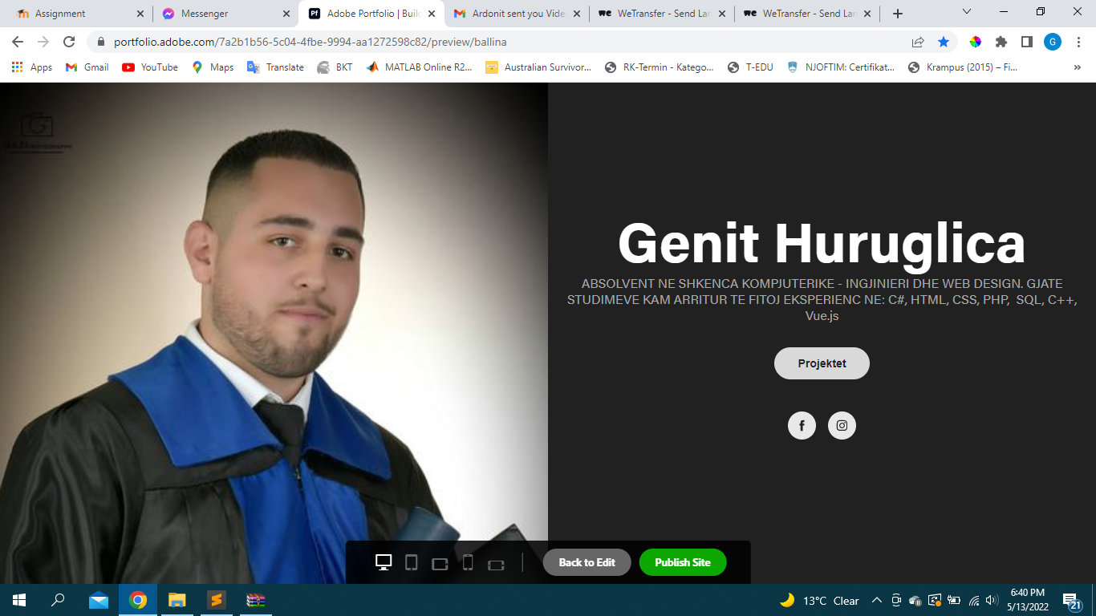

Figura 5 Rezyme Profesionale

# Perfundimi

Gjate realizimit te ketij projekti kam arritur qe te avansohem praktikisht sa i perket fushave te reja te implemetuara ne kuader te lendes Dizajni dhe Multimedia. Panvarsisht veshtirsive ishte knqesi te punoja ne realizimin e ketij projekti, ku fale perkushtimit te Prof.Ass.Dr. Lindita Nebiu Hyseni gjate zhvillit te lendes e ndjej veten me kompetent per tregun e punes.

# Referencat

[1] Prof.Ass.Dr.Lindita Nebiu Hyseni, “Ligjerata dhe ushtrime te pergaditura ne lenden Dizajni dhe Multimedia”, Fakulteti Shkencave Kompjuterike, Universiteti Kadri Zeka, Gjilan, 2021-2022.

[2] Pexels.com Roalty Free Images [Online]. Available: https://pixabay.com/, çasja e fundit 2022.